Урок № 41

7 клас

Тема: Гімнастика;футзал;доджбол

Завдання:

1.Удосконалювати навички виконання комплексу ЗРВ №4;

2.Удсконалювати навички виконання комплексу вправ для розвитку сили №4;

3. Закріпити правила гри у футзал (повторити історію гри)

4.Руханка

5. Вчити історію доджболу.

Хід занять:

1. Удосконалювати навички виконання комплексу ЗРВ №4

<https://www.youtube.com/watch?v=oHvCmCpdgng>

2. Удосконалювати навички виконання комплексу вправ для розвитку сили №4;

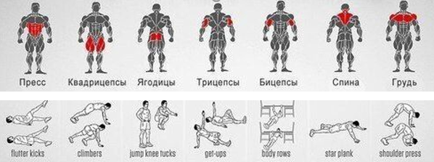

3. Закріпити правила гри у футзал (повторити історію гри)

<https://www.youtube.com/watch?v=OCEEoYGRjZk>

4.Руханка

5. Вчити історію доджболу.

<https://www.youtube.com/watch?v=g8sZco_rnac> <https://www.youtube.com/watch?v=--e7J_S-__0>

<https://www.youtube.com/watch?v=vmrwZQClw5Y> <https://www.youtube.com/watch?v=txqPbNq1uzU>

Домашнє завдання: Закріпити правила гри у футзал (повторити історію гри).Вчити історію доджболу.